Встигають навчатися і долати проблеми інших…

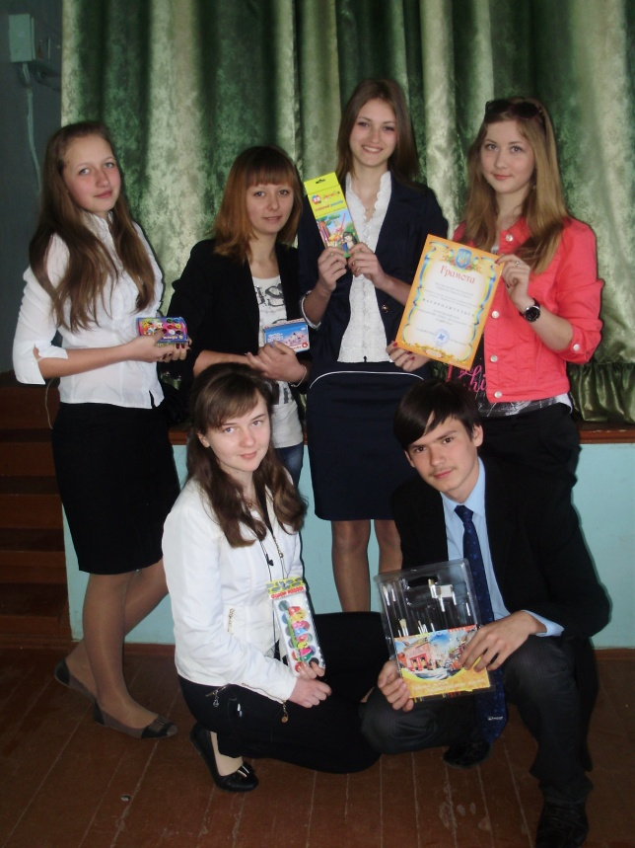
В житті кожного є свої невирішені проблеми. В масштабах школи – вони ще більші, а у цілої країни вони численні і дуже великі. Але, якщо об‘єднати зусилля багатьох, то будь-яку проблему можна легко здолати. Було б бажання. Учні нашої школи встигають навчатися і долати проблеми інших. «Коли весело живеться – то й робота нам вдається», - такий девіз волонтерського загону «Сонячні промені», який діє у Шполянському НВК «ЗОШ І-ІІІ ступенів №2 – ліцей». Його створено у 2008 році. Керує громадським формуванням педагог-організатор Інна Миколаївна Зеленюк, командир загону – учениця 11 – Б класу Кавун Ольга, загін налічує близько 30 осіб та об’єднує учнів 5 – 11 класів, які щомісяця проводять різноманітні акції вирішують безліч проблем, які ставить перед ними сучасне життя.

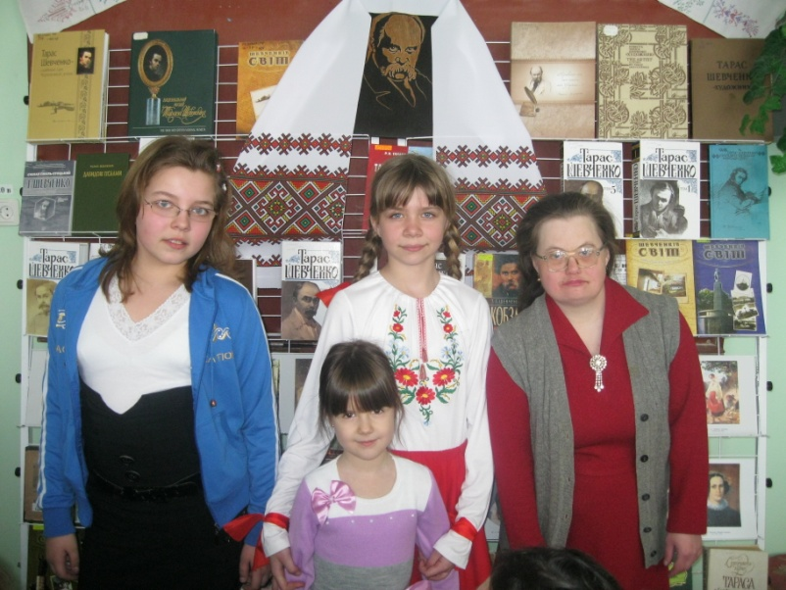

Волонтерський загін «Сонячні промені»
Шполянського НВК «ЗОШ І-ІІІ ступенів №2-ліцей»

